Peto Gutiérrez Emmanuel Reporte práctica 4

1.- ¿En qué difieren los distintos tipos de flip-flops? ¿Cómo se decide qué tipo se usará en el circuito?
- En el número de entradas, en la tabla de excitación y en los estados que están definidos.

2.- Si el conteo del ejercicio 1 fuera de 0 a 15, ¿cómo harías el circuito?
- Cambiar la tabla para que, en vez de pasar de 1001 a 0000, pasar a 1010 y así sucesivamente hasta el 1111. Después del 1111 pasar al 0000.

3.- Un registro de desplazamiento es un circuito secuencial que desplaza a la izquierda o a la derecha información contenida en él. Considerando el desplazamiento de 1 bit a la izquierda, ¿cómo se implementa dicho circuito?, ¿cómo podríamos simular su funcionamiento con las operaciones que se tienen en la ALU de 8 bits?
Se implementa de la siguiente forma usando flip-flops D:
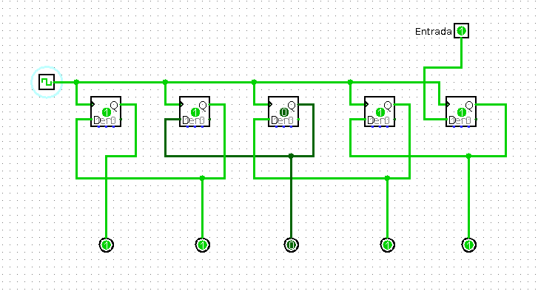
Si queremos implementarlo con una ALU y un registro normal lo que hacemos es sumar el número consigo mismo (multiplicar por 10, o sea 2 en binario) y después sumarle la entrada.

